４ 祭
大名行列
灘郷神社の秋の例祭の最大行事として、泊自慢の大名行列がある。この行列の作法については、昔泊の舟番所に勤めていた番士が、村の若者たちに教えたもので、安永2年（1773年）のころから続けられていたという。
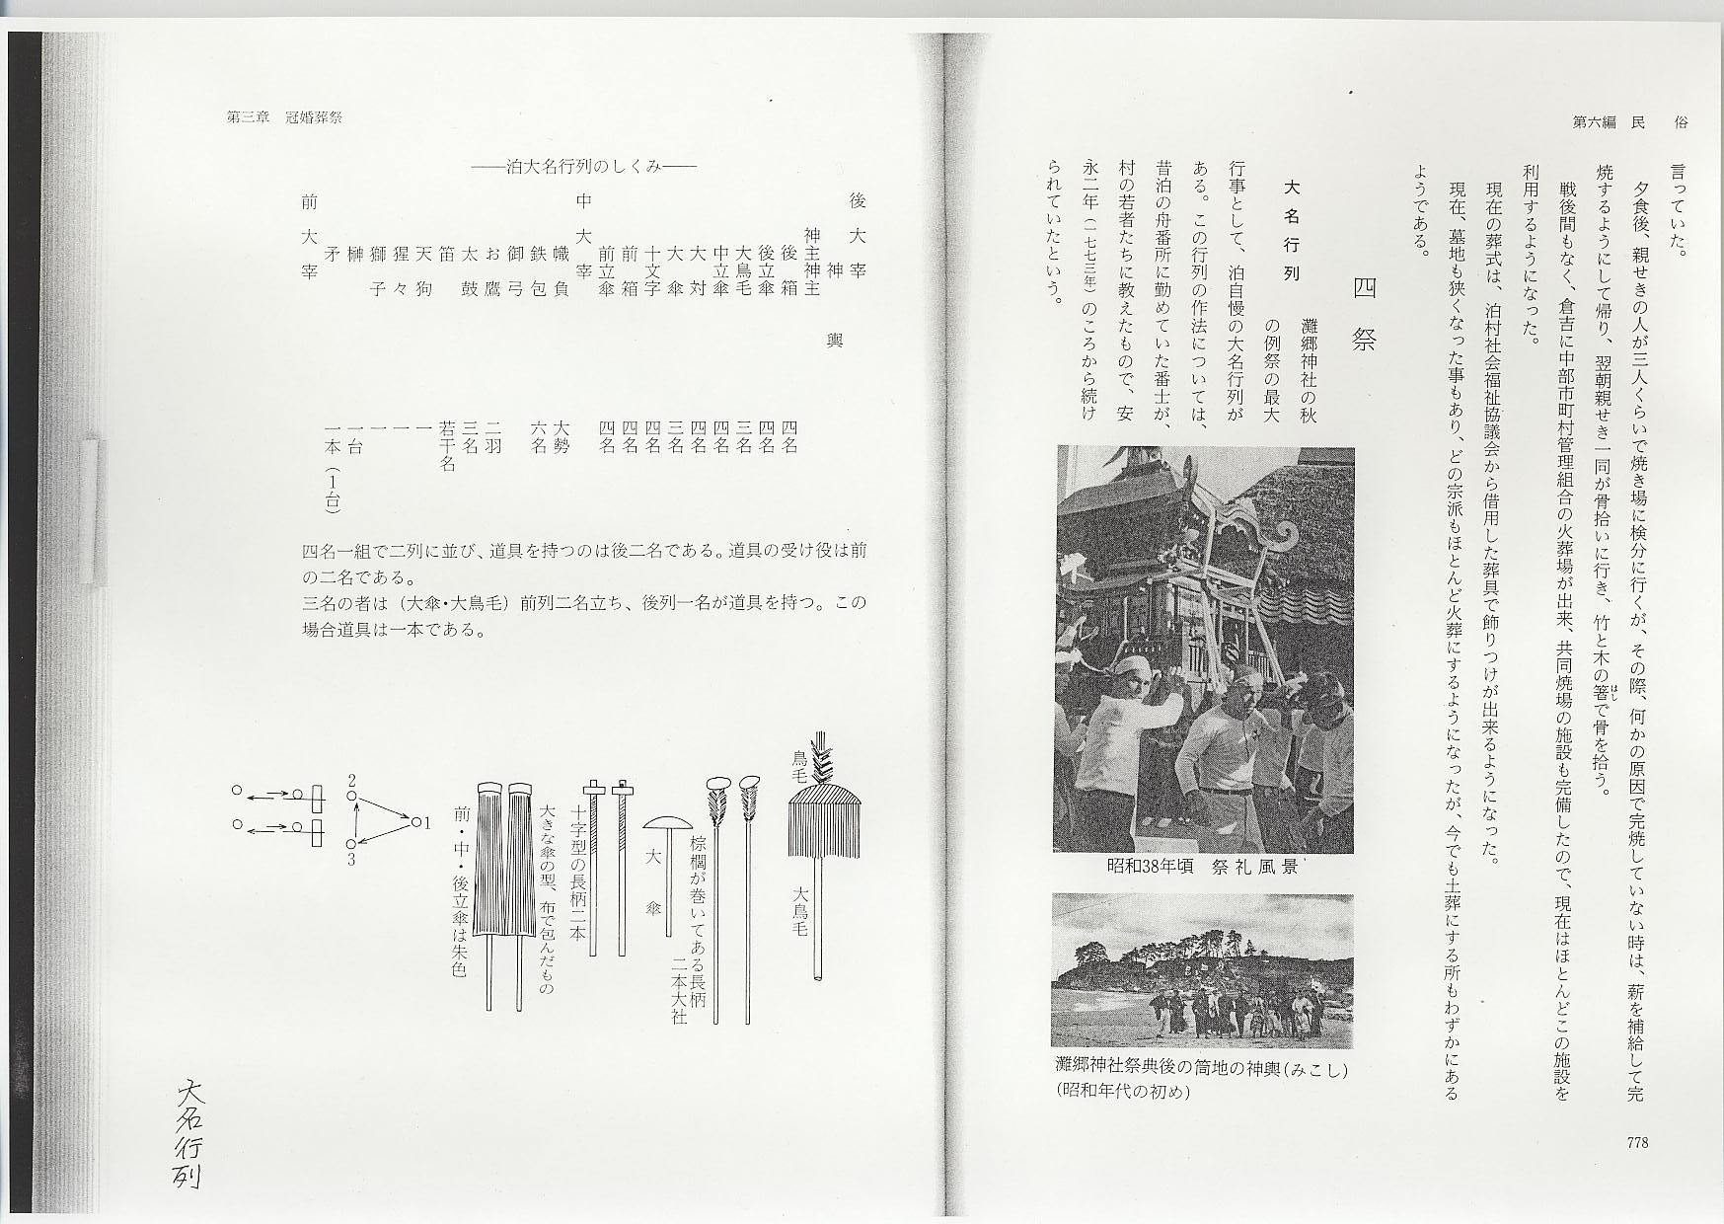

泊大名行列のしくみ
後 大 宰
神 輿
神主神主
後 箱 4名
後立傘 4名
大鳥毛 3名
中立傘 4名
大 対 4名
大 傘 3名
十文字 4名
前 箱 4名
前立傘 4名
中 大 宰
幟 負 大勢
鉄 包 6名
御 弓
お 鷹 2羽
太 鼓 3名
笛 若干名
天 狗 1
猩 々 1
獅 子 1
榊 1台
矛 1本（1台）
前 大 宰

4名1組で2列に並び、道具を持つのは後2名である。道具の受け役は前の2名である。
3名の者は（大傘・大鳥毛）前列2名立ち、後列1名が道具を持つ。この場合道具は1本である。
園にも昔はこの行列があって、明治44年（1911年）国主神社の遷宮祭に、泊と共に行列を奉納したことが記録にある。一時跡絶えていたが、大正10年（1921年）ごろから行われるようになり、大変賑やかであった。戦後になって行列の主役である青年層が都会に多く転出し、園は中止。現在では泊地区が長い伝統を守り続けてはいるが、学童たちも動員するなどしている。
行列の役割、人数は前頁のとおりである。
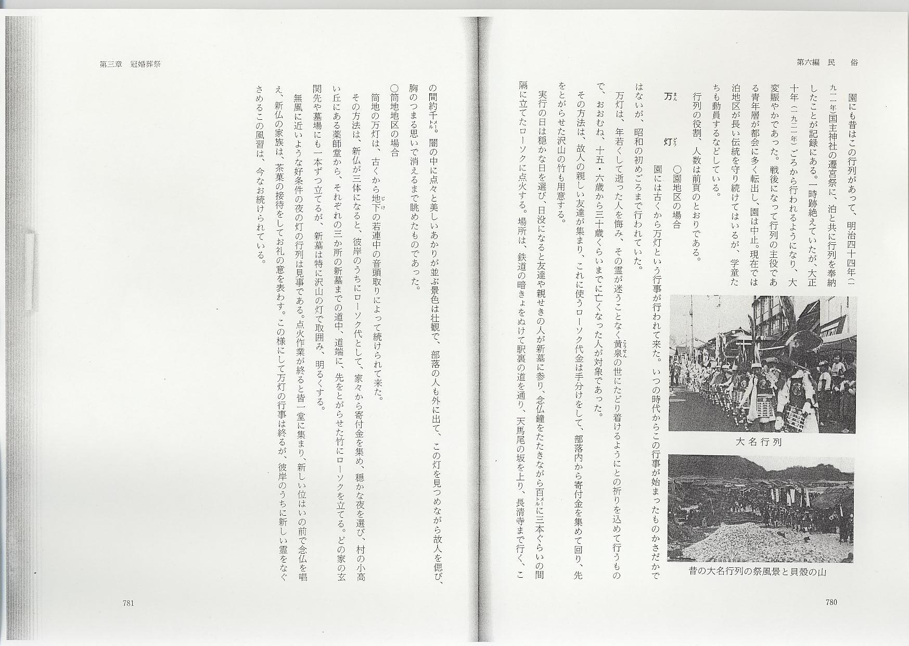
万灯
○園地区の場合
園には古くから万灯という行事が行われて来た。いつの時代からこの行事が始まったものかさだかではないが、昭和の初めごろまで行われていた。
万灯は、年若くして逝った人を悔み、その霊が迷うことなく黄泉の世にたどり着けるようにとの祈りを込めて行うもので、おおむね、15・6歳から30歳くらいまでに亡くなった人が対象であった。
その方法は、故人の親しい友達が集まり、これに使うローソク代金は手分けをして、部落内から寄付金を集めて回り、先をとがらせた沢山の竹も用意する。
実行の日は穏かな日を選び、日没になると友達や親せきの人が新墓に参り、念仏鐘をたたきながら100メートルに3本ぐらいの間隔に立てたローソクに点火する。場所は、鉄道の暗きょをぬけて駅裏の道を通り、天馬尾の坂を上り、長清寺まで行く、この間約1,000メートル。闇の中に点々と美しいあかりが並ぶ景色は壮観で、部落の人も外に出て、この灯を見つめながら故人を偲び、胸のつまる思いで消えるまで眺めたものであった。
○筒地地区の場合
筒地の万灯は、古くから地下の若連中の音頭取りによって続けられて来た。
その方法は、新仏が3体になると、彼岸のうちにローソク代として、家々から寄付金を集め、穏かな夜を選び、村の小高い丘にある薬師堂から、それぞれの3か所の新墓までの道中、道端に、先をとがらせた竹にローソクを立てる。どの家の玄関先や墓場にも1本ずつ立てるが、新墓は特に沢山の灯で取囲み、明るくする。
無風に近いような好条件の夜の灯の行列は見事である。点火作業が終ると皆一堂に集まり、新しい位はいの前で念仏を唱え、新仏の家族は、茶菓の接待をしてお礼の意を表わす。この様にして万灯の行事は終るが、彼岸のうちに新しい霊をなぐさめるこの風習は、今なお続けられている。

